ПРОЕКТ

внесен Главой

Тутаевского муниципального района

Д.Р. Юнусовым

____________________

(подпись)

«____»___________2021

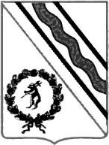

Муниципальный Совет

Тутаевского муниципального района

РЕШЕНИЕ
от __________ №_____
г. Тутаев

Об утверждении проекта внесения изменений в
Правила землепользования и застройки
Артемьевского сельского поселения
Тутаевского муниципального района
Ярославской области в части населенного пункта д. Рыково

В соответствии со статьей 33 Градостроительного кодекса Российской Федерации Муниципальный Совет Тутаевского муниципального района

РЕШИЛ:
1. Утвердить прилагаемые изменения в Правила землепользования и застройки Артемьевского сельского поселения, утвержденные решением Муниципального Совета Тутаевского муниципального района от 03.08.2009 г. № 34-г, в части населенного пункта д. Рыково в следующем составе:
- Карта градостроительного зонирования Артемьевского сельского поселения в редакции согласно приложению 1 к настоящему решению;
- Карта градостроительного зонирования д. Рыково согласно приложению 2 к настоящему решению.
2. Разместить изменения в Правила землепользования и застройки Артемьевского сельского поселения Тутаевского муниципального района Ярославской области в части населенного пункта д. Рыково в Федеральной государственной информационной системе территориального планирования.
3. Контроль за исполнением настоящего решения возложить на постоянную комиссию по экономической политике и вопросам местного самоуправления (Кулаков П.Н).
4. Настоящее решение вступает в силу после его официального опубликования.

Председатель Муниципального Совета
Тутаевского муниципального района М.А. Ванюшкин

Глава Тутаевского муниципального района Д.Р. Юнусов
Приложение 1 к Решению
Муниципального Совета ТМР

от___________№_________

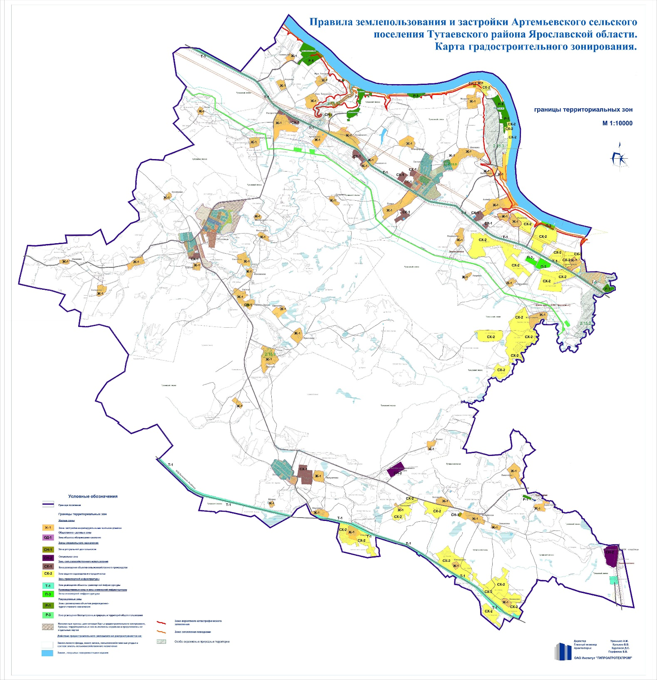

Приложение 2 к Решению
Муниципального Совета ТМР

от___________№_________

